¡Hola, buenos días! Con mucho gusto. Revisé el archivo que compartiste y preparé un resumen ejecutivo y técnico del evento, así como una lista de validación (checklist) para distinguir entre las actividades ya documentadas, las revisiones pendientes y las evidencias que será necesario recopilar.

1. Resumen ejecutivo del evento
El documento describe incidencias durante el despliegue automatizado de dos configuraciones corporativas mediante Microsoft Intune:
- Cifrado de discos mediante BitLocker.
- Aplicación del fondo de pantalla corporativo (Wallpaper).
El objetivo es conseguir que ambas configuraciones se apliquen automáticamente, sin interrumpir al usuario y con una administración centralizada.
Actualmente, el comportamiento cambia según el fabricante y la generación del equipo, lo que hace necesario revisar las políticas, los requisitos del sistema operativo y las condiciones de cada dispositivo. El documento no confirma todavía una causa raíz definitiva.
informm.txt

2. Incidencias identificadas
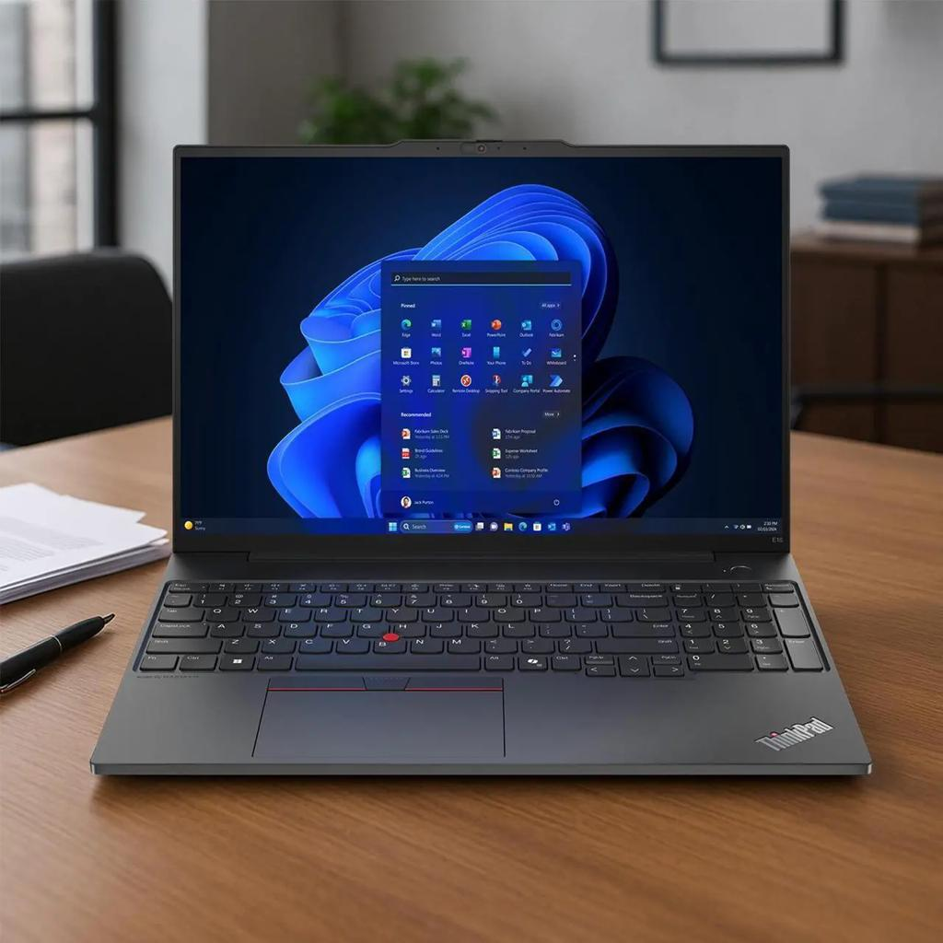
Escenario A: equipos Lenovo nuevos
BitLocker funciona
Wallpaper falla
- El cifrado se realiza automáticamente.
- La clave de recuperación aparece registrada en Intune.
- Se reporta que algunos dispositivos no aparecen en el estado de aplicación de la política Win-Dylo-Bitlocker.
- El fondo de pantalla corporativo no se aplica.
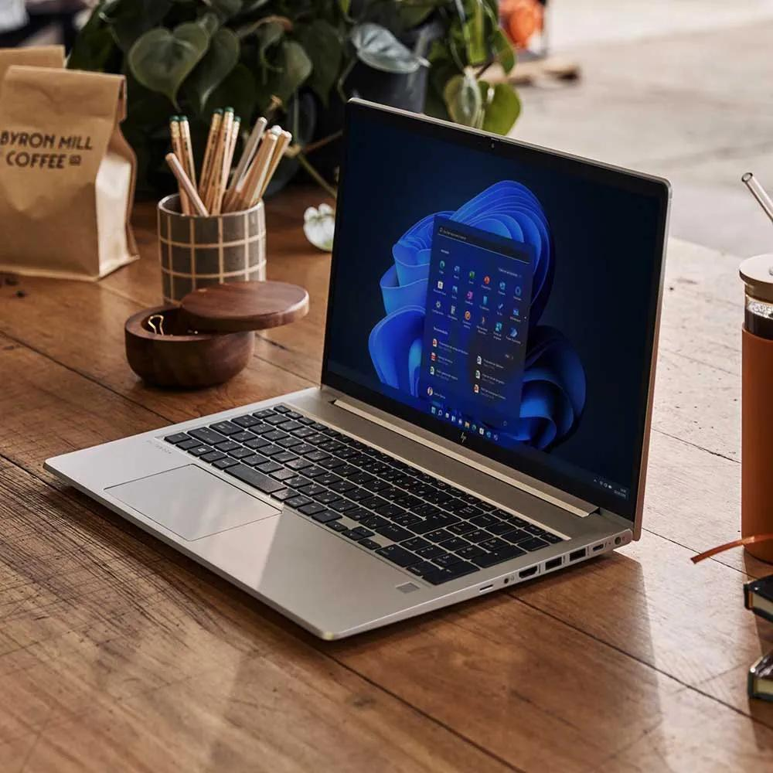
Escenario B: equipos HP anteriores
Wallpaper funciona
BitLocker requiere intervención
- El fondo de pantalla se aplica correctamente.
- El cifrado no se inicia de manera silenciosa.
- Aparecen ventanas solicitando al usuario que confirme o inicie el cifrado.
- La configuración de seguridad permanece pendiente hasta que se produce la interacción requerida.
informm.txt

3. Análisis técnico de los dos problemas

A. BitLocker: equipos HP
El documento propone revisar los siguientes elementos para determinar por qué no se consigue el cifrado silencioso:
- TPM presente y listo para utilizarse.
- UEFI y Secure Boot habilitados.
- Configuración del BIOS.
- Estado actual del cifrado y del volumen.
- Reglas de la política de BitLocker en Intune, especialmente los requisitos de PIN o clave de inicio.
- Eventos registrados por Windows relacionados con BitLocker y TPM.
Los comandos propuestos en el documento son:
Get-Tpm
Confirm-SecureBootUEFI
manage-bde -status
Get-BitLockerVolume
Resultado esperado: determinar si los equipos cumplen los prerrequisitos de cifrado automático y si existe alguna configuración que obligue al usuario a intervenir.

B. Wallpaper: equipos Lenovo y Windows Pro
El documento propone revisar:
- El formato y la resolución de la imagen.
- La disponibilidad de la imagen desde los equipos administrados.
- La configuración de la política en Intune.
- La edición de Windows instalada.
Se plantea como hipótesis que Windows Pro podría tener restricciones frente a Enterprise o Education para determinadas políticas de fondo de pantalla. Sin embargo, el documento no confirma esta limitación como causa de la incidencia. Es necesario identificar la configuración exacta utilizada en Intune y contrastarla con los requisitos de esa configuración específica de Windows.
informm.txt

4. Checklist de actividades realizadas y pendientes
La siguiente lista está organizada para que puedas utilizarla en la próxima sesión de seguimiento con el equipo técnico. Es importante diferenciar las observaciones que ya se reportaron de las pruebas que todavía no tienen evidencia de ejecución en el documento.
Estados: ☑ Confirmado en el reporte · ◐ Parcial o por corroborar · ☐ Pendiente de validar

Fase 1. Diagnóstico de BitLocker
Validación / actividad | Estado | Observación o siguiente paso
Confirmar cifrado automático en Lenovo | ☑ | Reportado como funcional.
Confirmar que la clave de recuperación aparece en Intune | ☑ | Se reporta al menos un caso confirmado.
Investigar equipo Lenovo que no aparece en Win-Dylo-Bitlocker | ☐ | Revisar asignación, estado de la política y reportes del dispositivo.
Ejecutar Get-Tpm en equipos HP | ☐ | Documentar TpmPresent y TpmReady.
Ejecutar Confirm-SecureBootUEFI | ☐ | Registrar el resultado de cada equipo.
Revisar TPM y Secure Boot en BIOS/UEFI | ☐ | Confirmar que estén habilitados.
Ejecutar manage-bde -status | ☐ | Revisar estado, porcentaje de cifrado y protección.
Ejecutar Get-BitLockerVolume | ☐ | Recopilar el estado detallado de los volúmenes.
Revisar la política de BitLocker en Intune | ☐ | Identificar requisitos de PIN, clave de inicio y demás parámetros de cifrado silencioso.
Revisar eventos de BitLocker-API | ☐ | Registrar errores y advertencias.
Revisar eventos de TPM-WMI | ☐ | Identificar problemas de TPM o compatibilidad.
Documentar la causa raíz de la incidencia HP | ☐ | Pendiente de resultados y evidencias.
Repetir la prueba de cifrado silencioso | ☐ | Validar en un equipo piloto después de corregir la causa.

Fase 2. Diagnóstico del Wallpaper
Validación / actividad | Estado | Observación o siguiente paso
Confirmar que el Wallpaper funciona en HP | ☑ | Reportado como funcional.
Confirmar que el Wallpaper falla en Lenovo | ☑ | Reportado como incidencia.
Verificar formato JPG, JPEG o PNG | ☐ | Revisar el archivo utilizado.
Validar resolución y relación de aspecto | ☐ | Se recomienda revisar la imagen de 1920 × 1080 o superior y su proporción.
Validar acceso a la imagen desde el dispositivo | ☐ | Confirmar que la URL configurada sea accesible.
Revisar la configuración exacta de la política de Intune | ☐ | Identificar si se utiliza una política de configuración, catálogo de configuración, CSP u otro mecanismo.
Confirmar asignación y grupos de dispositivos | ☐ | Comparar un HP funcional con un Lenovo afectado.
Revisar el estado de aplicación de la política | ☐ | Recopilar errores, conflictos y estado de sincronización.
Comparar las ediciones de Windows | ☐ | Registrar Pro, Enterprise o Education y sus versiones/builds.
Validar la compatibilidad de la configuración con Windows Pro | ☐ | Contrastar la política exacta con la documentación oficial.
Probar una alternativa compatible, si aplica | ☐ | Solo después de confirmar la causa de la falla.
Confirmar el Wallpaper en el equipo piloto Lenovo | ☐ | Validar después de la corrección.

Fase 3. Cierre y control del evento
Actividad | Estado | Resultado esperado
Recopilar evidencias de HP y Lenovo | ☐ | Comandos, capturas y reportes de Intune.
Elaborar una matriz de comparación por modelo | ☐ | Fabricante, modelo, Windows, TPM, BitLocker y Wallpaper.
Identificar causa raíz por cada incidencia | ☐ | No asumir que ambas fallas tienen la misma causa.
Aplicar correcciones en un grupo piloto | ☐ | Evitar cambios masivos sin validación.
Validar funcionamiento después de la corrección | ☐ | Confirmar ambos controles en los equipos afectados.
Extender las correcciones al resto de los equipos | ☐ | Proceder después de aprobar el piloto.
Documentar resultados y cerrar el evento | ☐ | Registrar solución, excepciones y recomendaciones.
informm.txt

5. Orden recomendado para resolver el evento
Paso 1. Levantamiento de información
Seleccionar al menos un HP afectado y un Lenovo afectado. Recopilar modelo, edición y compilación de Windows, estado de las políticas y resultados de los comandos de diagnóstico.
Paso 2. Resolver BitLocker en HP
Comparar los prerrequisitos y la configuración de Intune con un Lenovo que cifra correctamente. Determinar si la causa está en el hardware, la configuración de seguridad o la política.
Paso 3. Resolver Wallpaper en Lenovo
Comparar la política y sus asignaciones con un HP funcional. Validar la edición de Windows y la compatibilidad de la configuración concreta utilizada.
Paso 4. Pruebas y cierre
Aplicar las correcciones en piloto, sincronizar los dispositivos y confirmar que BitLocker cifra sin intervención innecesaria, que las claves están respaldadas y que el Wallpaper se aplica correctamente.

6. Información que conviene solicitar al equipo técnico
Para que la siguiente reunión produzca resultados concretos, solicitaría estas evidencias:
- Un equipo HP afectado: salida de los cuatro comandos de PowerShell, modelo, edición de Windows y eventos relevantes.
- Un equipo Lenovo funcional: los mismos datos para utilizarlo como referencia.
- Reporte de Intune: nombre de la política, asignaciones, estado de implementación y errores por dispositivo.
- Configuración del Wallpaper: tipo de política utilizada, ruta de la imagen y resultado de la validación desde el equipo.
- Caso específico LAUGAR-PW0MSWWD: evidencia de que BitLocker está activo, clave de recuperación registrada y estado de la política Win-Dylo-Bitlocker.
Como precaución, no es necesario compartir el valor de las claves de recuperación en el informe; basta con demostrar que están respaldadas y accesibles para los administradores autorizados.

7. Criterios para considerar cerrado el evento
El evento podrá considerarse resuelto cuando se cumplan los siguientes criterios:
- BitLocker se aplica de acuerdo con la política aprobada en los equipos HP y Lenovo incluidos en el alcance.
- No se presentan solicitudes de intervención manual inesperadas durante el cifrado silencioso.
- Las claves de recuperación están respaldadas en Intune y disponibles para los administradores autorizados.
- La política muestra el estado esperado en Intune, o se documenta y explica cualquier diferencia entre el estado de cifrado y el reporte de aplicación.
- El Wallpaper corporativo se aplica en los modelos y ediciones de Windows contemplados en el alcance.
- Se documentan las causas raíz, las correcciones y los resultados de las pruebas piloto.
- El cliente aprueba las evidencias y el cierre.
Mi recomendación: no trataría esto como un único problema de HP frente a Lenovo. Lo dividiría en dos líneas de investigación —BitLocker y Wallpaper—, porque las causas pueden ser distintas. Además, que exista una clave de recuperación en Intune no demuestra por sí solo que la política específica se haya aplicado correctamente; ambos estados deben verificarse por separado.
El archivo documenta las incidencias y las validaciones propuestas, pero no aporta resultados que permitan marcar las pruebas técnicas como completadas. Por ello, el checklist anterior evita dar por realizadas actividades que aún no tienen evidencia.
Si lo deseas, puedo convertir este resumen en un documento Word de seguimiento del evento, con tabla de actividades, responsable, fecha compromiso, evidencia y estatus, listo para utilizar en las reuniones semanales.

